Университет ИТМО

Факультет программной инженерии и компьютерной техники

Направление подготовки 09.03.04 Программная инженерия

Дисциплина «Вычислительная математика»

**Отчет**

По лабораторной работе №2

Вариант 12

Выполнил:

*Патутин В.М*

*P3214*

Преподаватель:

*Малышева Т. А.*

Санкт-Петербург, 2021 г.

Цель работы

Решение уравнений методом хорд, метод Ньютона и методом простых итераций.

Метод хорд

Идея метода: функция y=f(x) на отрезке [a, b] заменяется хордой и в качестве приближенного значения корня принимается точка пересечения хорды с осью абсцисс.

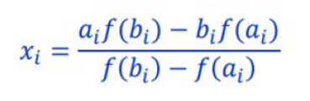

Особенностью метода хорд является простая реализация и более высокий порядок сходимости в сравнении с методом половинного деления.

Блок схема метода хорд:

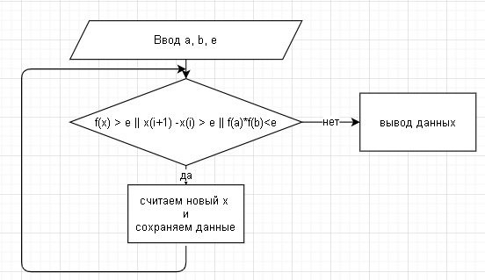

Исследование стандартной функции:

Ввод:   
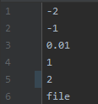

Вывод:

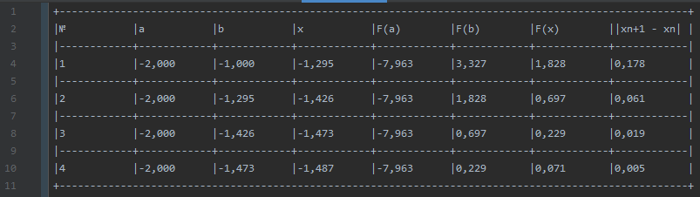

Метод Ньютона

Функция y=f(x) на отрезке [a, b] заменяется касательной и в качестве приближенного значения корня х * =xn принимается точка пересечения касательной с осью абсцисс: 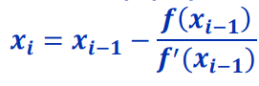

Особенностью метода является квадратичная сходимость, необходимость вычисления производной на каждой итерации.

Блок схема метода секущих

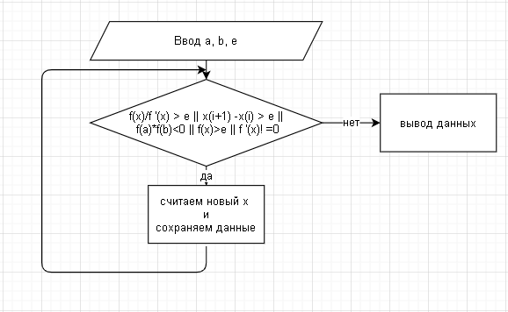

Исследование стандартной функции

Ввод:   


Вывод:

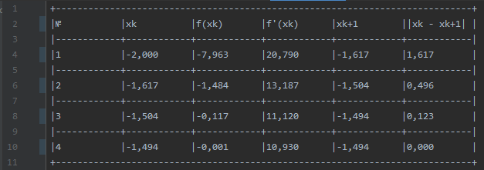

Метод простых итераций

Метод основан на нахождении по приближенному значению величины следующее приближение. Метод позволяет получить решение с заданной точностью в виде последовательности итераций. Рабочая формула метода:



Особенностью метода простых итераций является его сходимость в малой окрестности корня, в следствии чего появляется необходимость выбора изначального приближения к корню.

Блок схема алгоритма

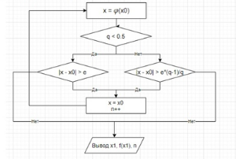

Исследование стандартной функции

Ввод:   


Вывод:



Код программы

<https://github.com/DeltaHeavyVIP/V2>

Вывод

Во время выполнения лабораторной работы я изучил работу метода хорд, метода Ньютона и метода прямых итераций. Основные особенности каждого метода расписаны в описании работы каждого их них.